FusionSphere OpenStack
8.0.1
 | OVS端口镜像用户指南（Region Type II&III）
 | 文档版本 | 01
 | 发布日期 | 2020-06-30

 | 华为技术有限公司 |  | 

版权所有 © 华为技术有限公司2020。 保留一切权利。
非经本公司书面许可，任何单位和个人不得擅自摘抄、复制本文档内容的部分或全部，并不得以任何形式传播。

商标声明
和其他华为商标均为华为技术有限公司的商标。
本文档提及的其他所有商标或注册商标，由各自的所有人拥有。

注意
您购买的产品、服务或特性等应受华为公司商业合同和条款的约束，本文档中描述的全部或部分产品、服务或特性可能不在您的购买或使用范围之内。除非合同另有约定，华为公司对本文档内容不做任何明示或默示的声明或保证。
由于产品版本升级或其他原因，本文档内容会不定期进行更新。除非另有约定，本文档仅作为使用指导，本文档中的所有陈述、信息和建议不构成任何明示或暗示的担保。

华为技术有限公司
地址： | 深圳市龙岗区坂田华为总部办公楼 邮编：518129
网址： | https://e.huawei.com

目 录
1 简介 1
1.1 概念 1
1.2 约束限制 4
1.3 安装简介 5
1.3.1 安装方案简介 5
1.3.2 安装流程说明 6
1.3.3 安装前准备 7
2 快速入门 9
2.1 上传软件包 9
2.2 配置端口镜像数据 11
2.3 安装部署后验证 14
2.4 对接SDN场景配置 15
2.5 工程组网配置准备 20
2.6 配置端口镜像 20
2.7 删除端口镜像 23
2.8 卸载软件包 24
2.8.1 删除端口镜像数据配置 24
2.8.2 操作步骤 25
3 附录 28
3.1 导入环境变量 28

简介
1.1 概念
1.2 约束限制
1.3 安装简介

概念
端口镜像（port mirroring）是一种监控网络流量的方法，是将一个交换机网络的交换机端口流量转发到其他网络交换机端口。通过端口镜像，管理员可以通过在接收镜像数据的端口上放置一个协议解析仪来实现网络流量诊断或调试功能。
端口镜像是一个通用术语，不同的交换机厂商或vswitch可能有不同的技术名称，基于不同用户应用场景主要分为以下三种：
- 本地端口镜像SPAN（Switched Port Analyzer）
被镜像的源端口与解析器端口在同一个交换机上，这种场景下，直接指定源端口和目的镜像端口。本地端口镜像SPAN原理如图1-1所示。
              - 本地端口镜像SPAN
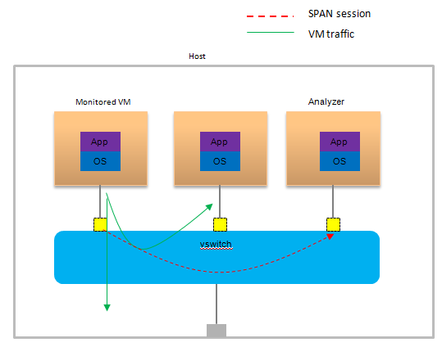

- 远程端口镜像RSPAN（Remote SPAN）
被镜像的源端口与解析器端口在不同主机上，解析器可以部署在物理服务器上，也可以部署在虚拟机上。
远程端口镜像RSPAN需要将源端口镜像信息从上行链路口（uplinkport）引出，在其他主机上将其引入。当交换机启用了learning功能后，镜像报文可能会被误当做正常报文，使交换机流表被错误更新，影响正常业务报文通信，因此建议配置专用VLAN，且禁用该VLAN的mac learning。远程端口镜像RSPAN原理如图1-2所示。
              - 远程端口镜像RSPAN
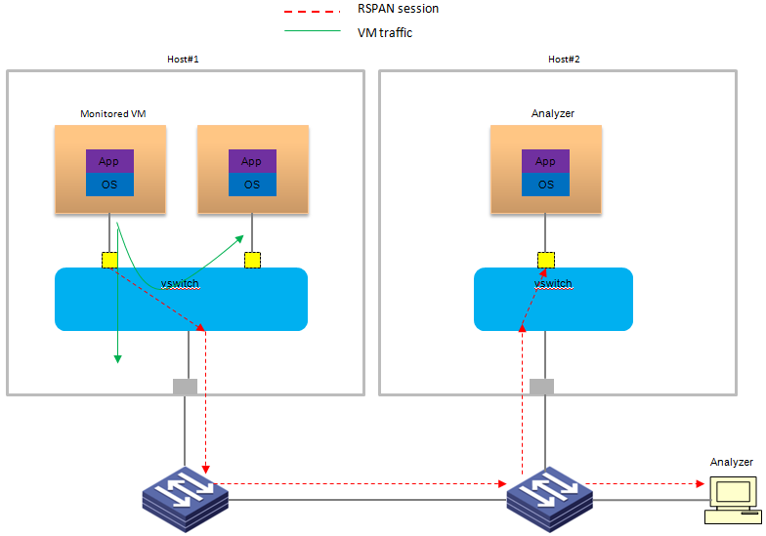

- 隧道封装远程端口镜像ERSPAN（Encapsulated RSPAN）
采用RSPAN可能会修改交换机的转发表，可能会中断未做特殊设置处理的交换机的转发业务。 为了克服该问题，采用隧道封装技术可更好的减少交换机管理配置和约束。同时，还可以支持被镜像的源端口与目的端口跨三层网络。
隧道封装常用的方法有GRE-ESPAN，即通过GRE隧道封装镜像报文。隧道封装远程端口镜像ERSPAN的原理如图1-3所示。
              - 隧道封装远程端口镜像ERSPAN
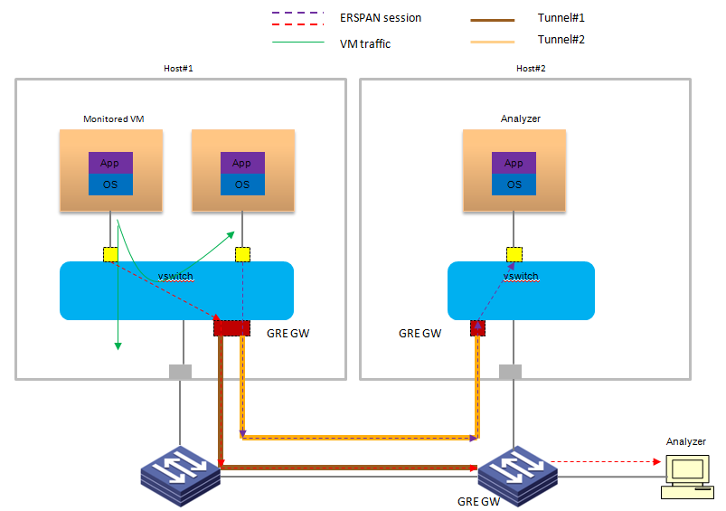

在流量转发路径上，ERSPAN与RSPAN比较类似，不同的是ERSPAN的镜像流量从vswitch发出时做了隧道封装，在对端（物理或虚拟交换机网关）解封装。

OVS端口镜像仅支持SPAN和ERSPAN，不支持RSPAN。

约束限制
KVM场景下，物理网络配置tunnel_bearing平面并打通。BPDU用于网桥间信息交换，一般不能在交换机上转发，如表1-1所示的BPDU不支持镜像。
Openvswitch上，是通过配置Interface表的other_config : forward-bpdu开启或关闭转发功能。
                - 不支持镜像的BPDU
目的MAC地址 | 协议
01:80:c2:00:00:00 | IEEE 802.1D Spanning Tree Protocol (STP)
01:80:c2:00:00:01 | IEEE Pause frame
01:80:c2:00:00:0x | Other reserved protocols
00:e0:2b:00:00:00 | Extreme Discovery Protocol (EDP)
00:e0:2b:00:00:04  00:e0:2b:00:00:06 | Ethernet Automatic Protection Switching (EAPS)
01:00:0c:cc:cc:cc | Cisco Discovery Protocol (CDP)，VLAN Trunking Protocol (VTP)，Dynamic Trunking Protocol (DTP)，Port Aggregation Protocol (PAgP)，and others
01:00:0c:cc:cc:cd | Cisco Shared Spanning Tree Protocol PVSTP+
01:00:0c:cd:cd:cd | Cisco STP Uplink Fast
01:00:0c:00:00:00 | Cisco Inter Switch Link
01:00:0c:cc:cc:cx | Cisco CFM

安装简介

安装方案简介
操作场景
在安装过程中，用户需通过FusionSphere Cloud Provisioning Service导入端口镜像安装包。安装包导入成功后，再指定节点通过角色部署完成镜像包安装。
- 端口镜像服务仅支持KVM节点。
- 端口镜像服务部署方案中的逻辑节点如图1-4所示。
              - 逻辑节点图
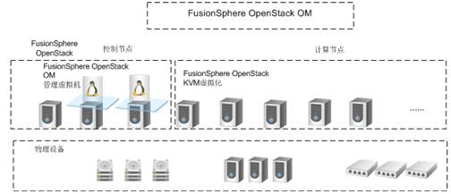

- 端口镜像各节点说明如表1-2所示。
                - 端口镜像服务节点说明
节点类型 | 节点名称 | 说明
控制节点 | controller | FusionSphere OpenStack中部署有sys-server、controller和measure角色的主机称为控制节点。  端口镜像port-mirror角色部署在该节点，为Neutron server提供镜像服务插件。
计算节点 | compute | FusionSphere OpenStack中部署有compute角色，且不是控制节点的主机称为计算节点。  端口镜像port-mirror角色部署在该节点，提供镜像服务代理进程（neutron-taas-agent），完成镜像业务配置。

依赖关系
安装OVS端口镜像之前，需要先安装neutron-openvswitch-agent组件或服务（该组件用于管理ovs转发框架下的虚拟网络）。
执行以下命令，确认各节点的neutron-openvswitch-agent组件是否已经正确安装。
cps template-instance-list --service neutron neutron-openvswitch-agent
若回显结果如下图所示，则各节点的neutron-openvswitch-agent组件已正确安装。
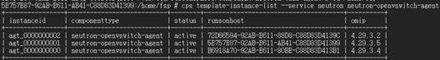

安装流程说明
各安装阶段的任务说明如表1-3所示。
                - 安装流程说明
安装阶段 | 耗时 | 说明
安装前准备 | - | 准备安装所需的软件、工具以及数据。
上传软件包 | 3分钟 | 执行安装操作前，用户需先将安装包上传至CPS平台。
安装端口镜像服务 | 10分钟 | 使用FusionSphere OpenStack安装部署工具部署端口镜像服务。
数据配置 | 10分钟 | 软件包安装完毕后需要对镜像服务的数据做一些配置，确保服务被正确加载。
安装后验证 | 5分钟 | 用于验证端口镜像服务是否安装成功。

安装前准备
软件包
安装前需要获取的软件包如表1-4所示。
                - 软件包信息
软件包名称 | 软件说明 | 获取方式
FusionSphere_OpenStack_FN_Port_Mirror-8.0.1.tar.gz | 端口镜像特性管理面组件包。  获取软件包后将其解压，获得FN_Port_Mirror_8.0.1.tar.gz。 | - 运营商用户  登录http://support.huawei.com/carrier/ ，选择“ 技术支持 > 产品软件 > 运营商云与数据中心 > Cloud Service > Huawei Cloud Stack > FusionSphere > FusionSphere OpenStack”，获取相应软件包。  - 企业用户  登录http://support.huawei.com/enterprise/，选择“技术支持 > 云计算 > Huawei Cloud Stack > FusionSphere OpenStack”，获取相应软件包。

工具准备
安装前需要准备的工具软件如表1-5所示。
                - 安装前需准备的工具软件
工具名 | 说明 | 获取路径
PuTTY | 登录服务器 | 登录华为运营商网络http://support.huawei.com/carrier/ > 技术支持 > 工具 > 受控小工具 > 业务与软件 > 电信云计算 > ThirdPartySoftware。
WinSCP | 跨平台文件传输工具。用于在Windows系统和Linux系统间传输文件。 | 下载路径：  http://support.huawei.com/carrier/ > 工具 > 受控小工具 > 业务与软件 > 电信云计算 > ThirdPartySoftware。
Winrar | 解压缩文件 | -

快速入门
2.1 上传软件包
2.2 配置端口镜像数据
2.3 安装部署后验证
2.4 对接SDN场景配置
2.5 工程组网配置准备
2.6 配置端口镜像
2.7 删除端口镜像
2.8 卸载软件包

上传软件包
操作场景
端口镜像服务使用CPS工具进行自动化部署，执行安装操作前，需将安装包上传至CPS平台包仓库。
待上传的软件包为：FN_Port_Mirror_8.0.1.tar.gz，用于安装端口镜像服务。
前提条件
- 已经获取反向代理IP地址。
- 已经获取端口镜像软件包。
软件包获取请参考1.3.3 安装前准备章节。
操作步骤
            - 通过反向代理IP地址登录FusionSphere OpenStack的安装部署界面。
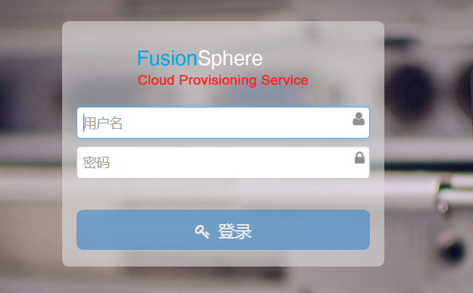
- 登录地址格式为https://FusionSphere OpenStack反向代理IP地址:8890，例如："https://192.168.211.90:8890"。
- 默认用户："admin"，初始密码为："FusionSphere123"，密码已经在PXE安装主机（推荐）首次登录时更改。
            - 在界面左侧导航树中，选择“运维>第三方包管理”，在下图红色方框处，选择安装前准备所获取的端口镜像软件包：FN_Port_Mirror_8.0.1.tar.gz，单击“上传”。如下图所示（此处仅为演示举例，实际版本号以上传的软件包为准）。
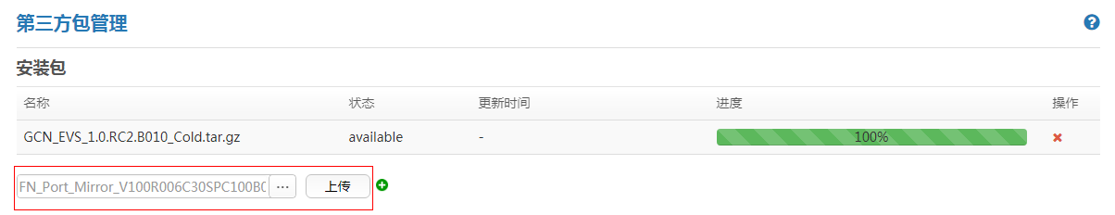
当进度条为100%，且状态显示“available”时，如下图红色方框内所示，则上传成功。如下图所示。
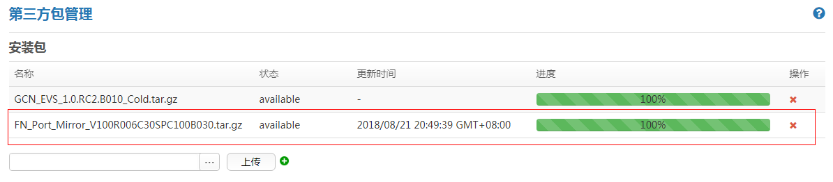
            - 角色部署。在界面左侧导航树中，选择“配置 > 角色”，选定要部署的节点，从右侧“系统角色管理区”将对应的角色拖到左侧“角色配置工作区”，单击，完成提交。
FusionSphere Openstack所有控制节点都需部署port-mirror角色，KVM场景下，每个规划实施OVS端口镜像功能的计算节点均需部署port-mirror角色，如下图所示：
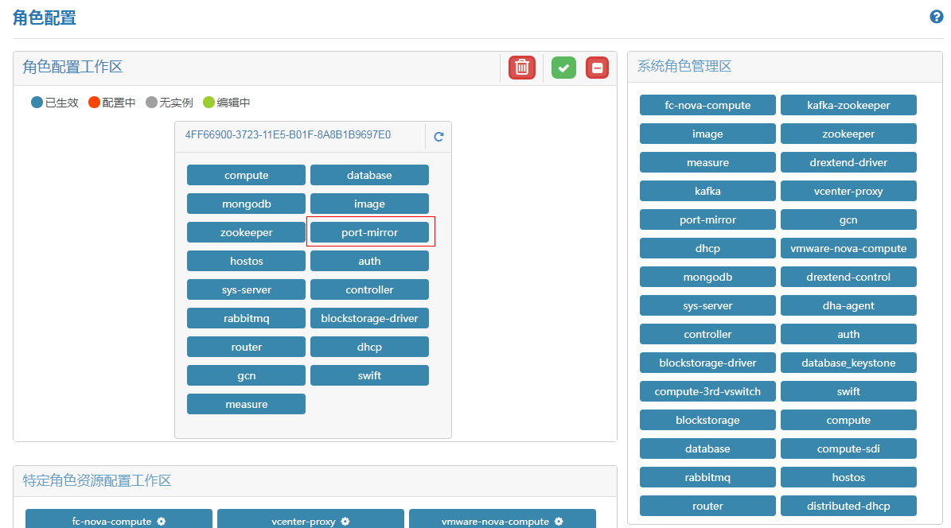
            - 端口镜像相关角色部署完成后，不需要运行系统检查用例，出现如下图所示对话框，单击即可。
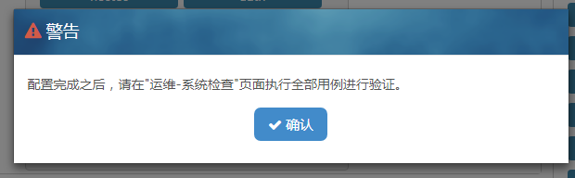
----结束

配置端口镜像数据
操作场景
在对服务或组件执行部署任务后，完成端口镜像服务参数配置，包括如表2-1所示三个配置项。
                - 端口镜像服务参数配置项
配置项 | 说明
service_provider | 该配置为neutron-server的服务provider配置，neutron-server根据该配置加载端口镜像服务驱动插件。
service_plugins | 该配置为neutron-server组件的插件服务配置，neutron-server根据该配置加载端口镜像服务插件。
extensions | 该配置为neutron-taas-agent组件的驱动配置。

操作步骤
            - 使用“PuTTY”工具登录任意节点。
以fsp帐号（默认密码：Huawei@CLOUD8）登录。
            - 执行以下命令，切换到root帐户。
su - root
输入密码（默认密码：Huawei@CLOUD8!），执行“Enter”。
            - 导入环境变量，具体操作请参见3 附录。
配置service_provider
            - 执行以下命令，查询当前service_provider的配置。
cps template-params-show --service neutron neutron-server
配置项的具体值以实际查询出来的结果为准，例如，查询结果如下图所示。
            - 执行以下命令，将端口镜像service_provider的配置追加到现有的neutron-server的service_provider配置列表中。
cps template-params-update --service neutron neutron-server --parameter service_provider=example1,TAAS:TAAS:neutron_taas.services.taas.service_drivers.taas_rpc.TaasRpcDriver:default
- example1为步骤4中查询出的现有的neutron-server的service_provider配置。
- 端口镜像配置为：TAAS:TAAS:neutron_taas.services.taas.service_drivers.taas_rpc.TaasRpcDriver:default
以步骤4的查询结果为例，执行以下命令，将端口镜像service_provider的配置追加到现有的neutron-server的service_provider配置列表中。
cps template-params-update --service neutron neutron-server --parameter service_provider=LOADBALANCERV2:Haproxy:neutron_lbaas.drivers.haproxy.plugin_driver.HaproxyOnHostPluginDriver:default,TAAS:TAAS:neutron_taas.services.taas.service_drivers.taas_rpc.TaasRpcDriver:default
            - 执行以下命令，提交变更配置。
cps commit
配置service_plugins
            - 执行以下命令，查询当前service_plugins的配置。
cps template-params-show --service neutron neutron-server
配置项的具体值以实际查询出来的结果为准，例如，查询结果如下图所示。
            - 执行以下命令，将端口镜像service_plugins的配置项taas追加到现有neutron-server的service_plugin配置列表中，避免覆盖其他配置。
cps template-params-update --service neutron neutron-server --parameter service_plugins=example2,taas
example2为步骤7中查询出的现有neutron-server的service_plugin配置。
以步骤7中查询结果为例，执行以下命令，将端口镜像service_plugins的配置项taas追加到现有neutron-server的service_plugin配置列表中，避免覆盖其他配置。
cps template-params-update --service neutron neutron-server --parameter service_plugins=router,metering,qos_extension,trunk,servicechain,neutron_lbaas.services.loadbalancer.plugin_vlb.VlbLoadBalancerPluginV2,taas
            - 执行以下命令，提交变更配置。
cps commit
配置neutron-taas-agent extensions
            - 执行以下命令，将端口镜像ovs驱动更新到extensions配置项。
cps template-params-update --service mirror neutron-taas-agent --parameter extensions=ovs
            - 执行以下命令，查询当前neutron-server关于rabbit_use_ssl开关的配置项。
cps template-params-show --service neutron neutron-server | grep rabbit_use_ssl
执行以下命令，查询当前neutron-taas-agent关于rabbit_use_ssl开关的配置项。
cps template-params-show --service mirror neutron-taas-agent | grep rabbit_use_ssl
            - 判断neutron-server和neutron-taas-agent关于rabbit_use_ssl开关的配置项取值是否相同。
- 是，执行步骤14；
- 否，执行步骤13。
            - 修改neutron-taas-agent关于的rabbit_use_ssl开关的配置项。
- 如果neutron-server关于rabbit_use_ssl开关的配置项是true，则执行以下命令。
cps template-params-update --service mirror neutron-taas-agent --parameter rabbit_use_ssl=true
- 如果neutron-server关于rabbit_use_ssl开关的配置项是false，则执行以下命令。
cps template-params-update --service mirror neutron-taas-agent --parameter rabbit_use_ssl=false
            - 执行以下命令，提交变更配置。
cps commit
若rabbitmq开启了分库 ，需增加额外操作步骤
            - 执行以下命令，查询当前neutron-server关于mq_instance配置项的值，判断是否开启了rabbitmq分库。
cps template-params-show --service neutron neutron-server | grep mq_instance
- 值为rabbitmq，则未开启分库，无需执行步骤16；
- 值为rabbitmq_neutron，则开启了分库，需要执行步骤16。
            - 修改neutron-taas-agent关于mq_instance配置项的值。
cps template-params-update --service mirror neutron-taas-agent --parameter mq_instance=rabbitmq_neutron
            - 执行以下命令，提交变更配置。
cps commit
- 如果在FSP的V100R006C10版本安装使用端口镜像功能，需要执行命令关闭调用链功能：
cps template-ext-params-add --service mirror neutron-taas-agent --parameter neutron_taas.profiler.enabled=False
cps commit
cps host-template-instance-operate --service mirror neutron-taas-agent --action stop; sleep 5;cps host-template-instance-operate --service mirror neutron-taas-agent --action start
- FSP升级到8.0.0版本后需要执行命令打开调用链功能：
cps template-ext-params-del --service mirror neutron-taas-agent --parameter neutron_taas.profiler.enabled
cps commit
----结束

安装部署后验证
操作场景
待端口镜像服务安装完成后，检查服务健康状态。
前提条件
已完成端口镜像云服务的安装。
操作步骤
            - 执行以下两条命令，检查port-mirror角色对应的组件是否正常运行，以及port-mirror角色是否部署成功。
cps role-show port-mirror
若回显结果如下图所示，则port mirror角色对应的组件运行正常。
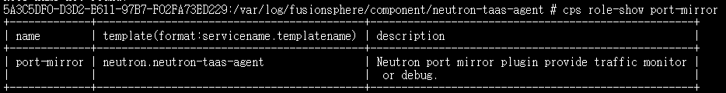
cps template-instance-list --service mirror neutron-taas-agent
若回显结果如下图所示，则port-mirror角色部署成功。
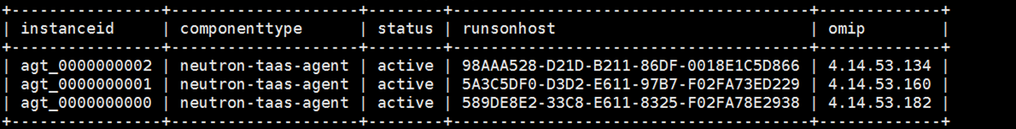
            - 执行以下命令，检查taas service_plugins和service_provider是否更新成功。
cps template-params-show --service neutron neutron-server
若回显如下图红框所示，则更新成功。
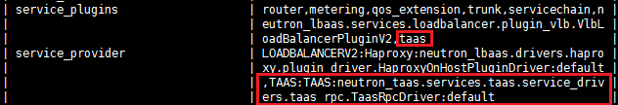
            - 执行以下命令，检查taas extension是否更新成功。
cps template-params-show --service mirror neutron-taas-agent
若回显如下图红框所示，则更新成功。
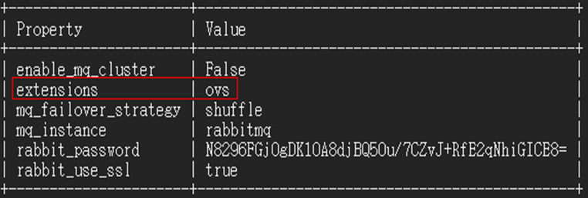
----结束

对接SDN场景配置
操作场景
如果FS对接了SDN控制器，需要在控制器上完成如下配置，才能确保镜像报文送往正确的目的端口。
操作步骤
            - 获取tunnel_bearing网络平面的vlan id及对应的交换机端口。通过反向代理IP地址登录FusionSphere OpenStack的安装部署界面。依次选择“配置 > OpenStack > Neutron > 配置Tunnel Bearing网络平面”。选择分组（如果还没有分组，可点击“自动分组”），查看对应主机上tunnel_bearing网络平面的vlan id及其所占用的网卡信息，根据网卡信息获取该主机tunnel_bearing平面对应交换机的端口（参考LLD组网规划）。
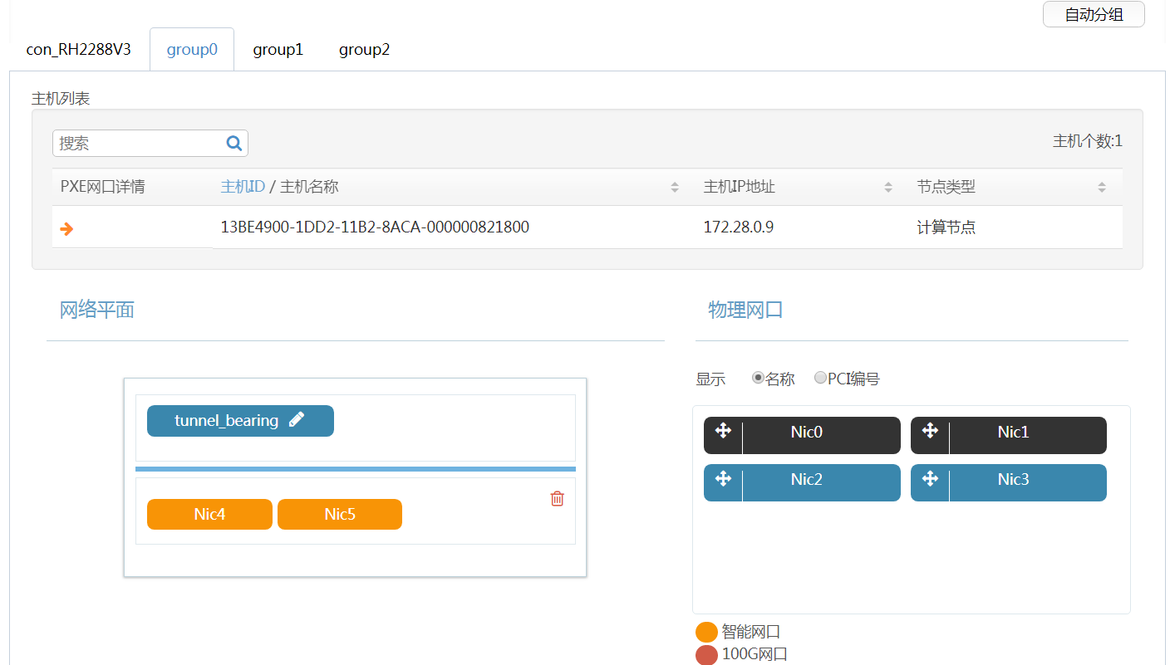
假如获取到的信息如下：
网络平面 | 主机IP地址 | VLAN | 端口名称
tunnel_bearing | 172.28.0.9 | 3994 | 1/0/15, 1/0/16
tunnel_bearing | 172.28.0.5 | 3994 | 1/0/21, 1/0/22

            - 登陆AC（Agile Controller）控制器的portal界面创建一个本地租户。选择“业务发放 > 租户 ”，单击“创建”，填写租户信息后，单击“确认”。
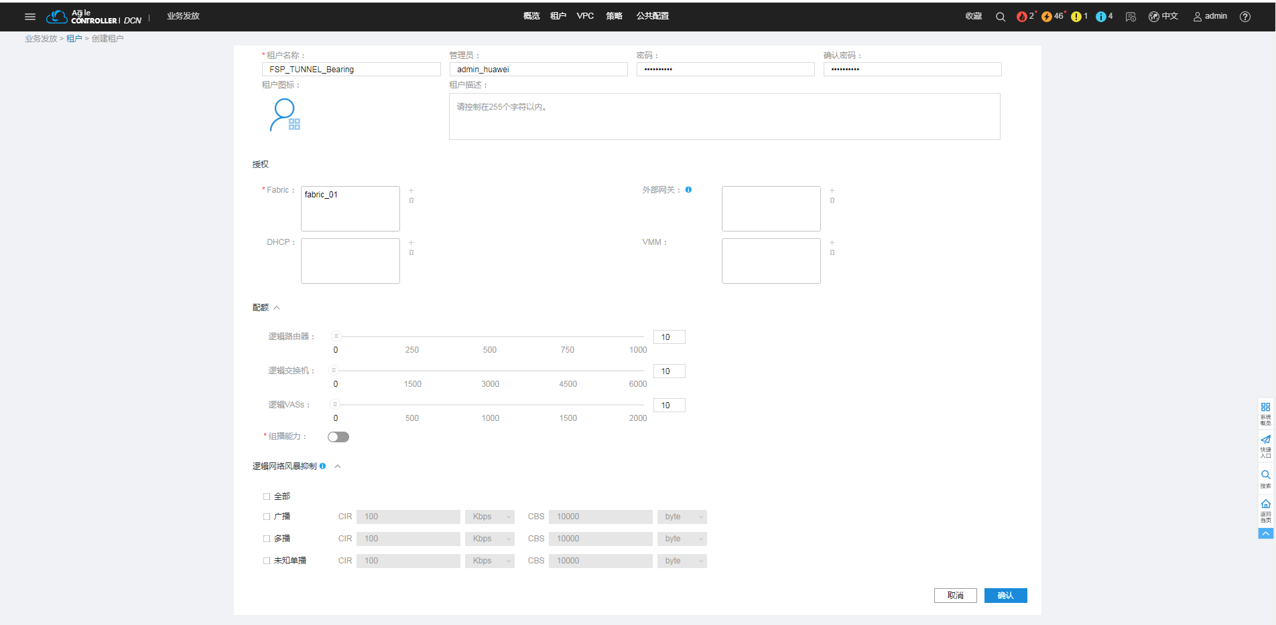
            - 在AC（Agile Controller）控制器的portal界面创建VPC。
选择上一步中创建的租户图标。
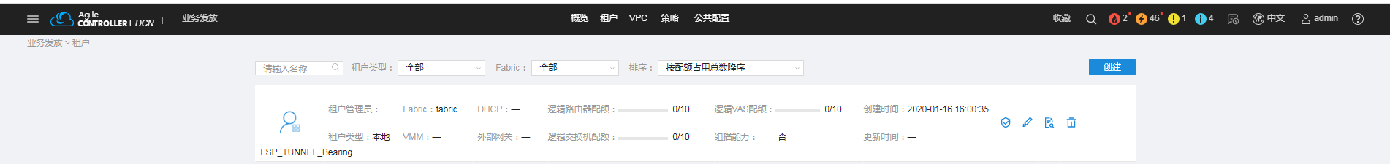
“ VPC管理 > 创建VPC”，单击该图标填写VPC信息，选择FusionSphere节点所在的Fabric，单击“确认”创建.（注： 用户视业务需求“若要开启VPC的组播能力，必须先开启租户的组播能力，并且选择的Fabric必须都是开启组播能力的Fabric”默认为“关闭”状态）。
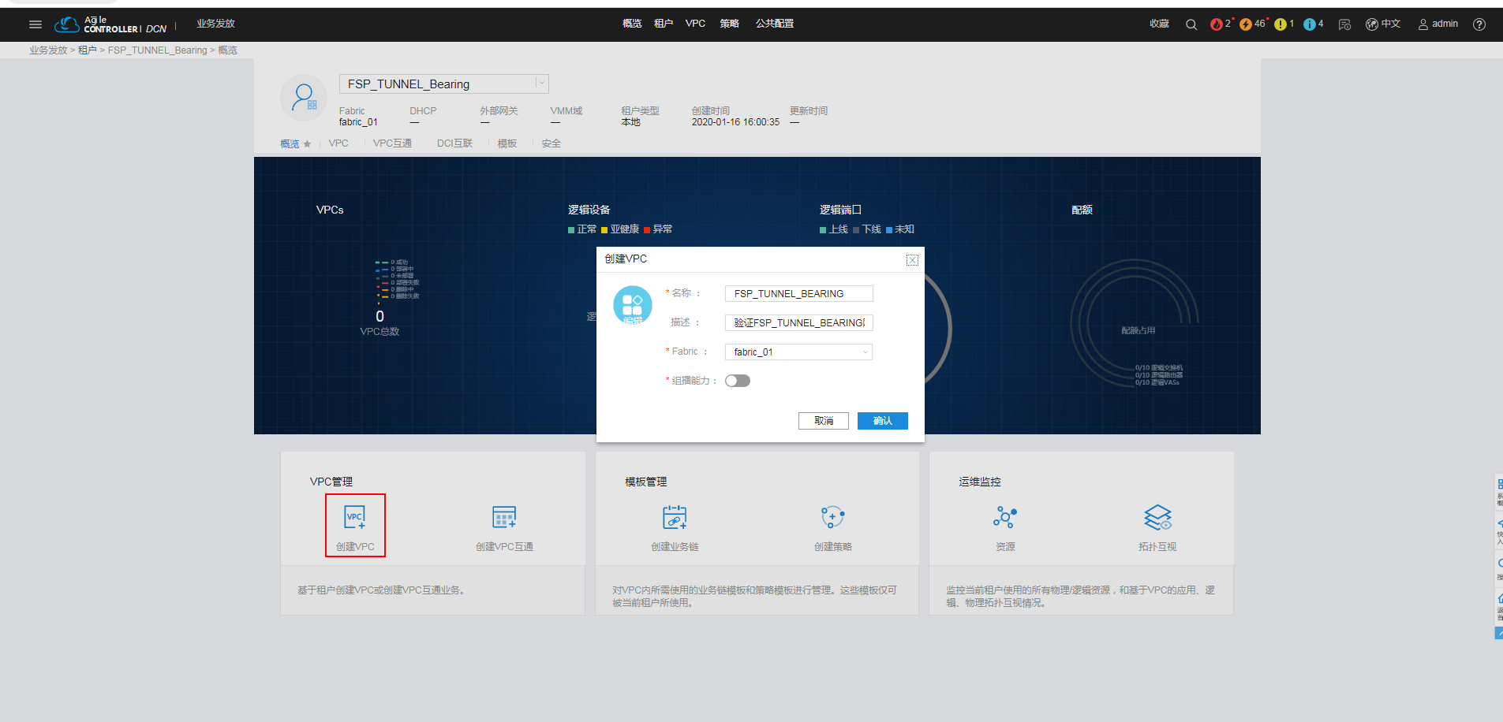
            - 从左侧图标栏拖动“逻辑交换机”图标到右侧空白区域，单击图标输入逻辑交换机名称后单击“确认” 。
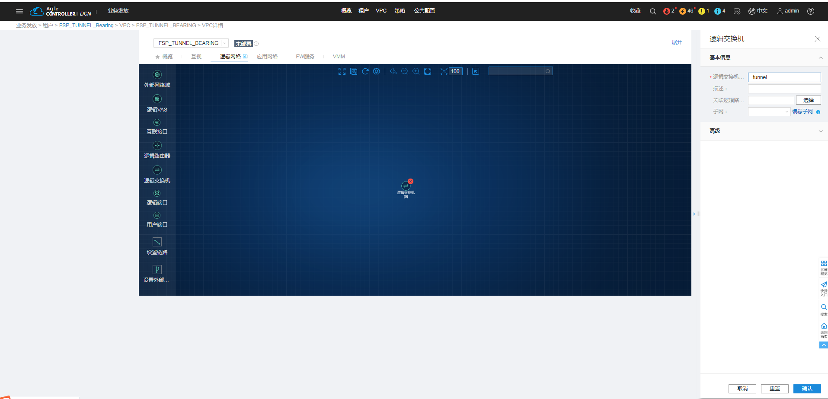
            - 从左侧图标栏拖动“逻辑端口”图标到右侧空白区域，单击图标输入相关信息后单击“确认” 。
其中：
- “关联交换机”要选择上一步创建的虚拟机交换机。
- “接入类型”选择Dot1q。
- “VLAN”填入步骤1获取到的tunnel_bearing网络平面的vlan id。
- “端口”选择步骤1中获取的tunnel_bearing网络平面对应的交换机端口之一。
如果该vlan不在AC控制的全局资源中，请参考《Agile Controller-DCN产品文档》将该vlan划入其全局资源中。
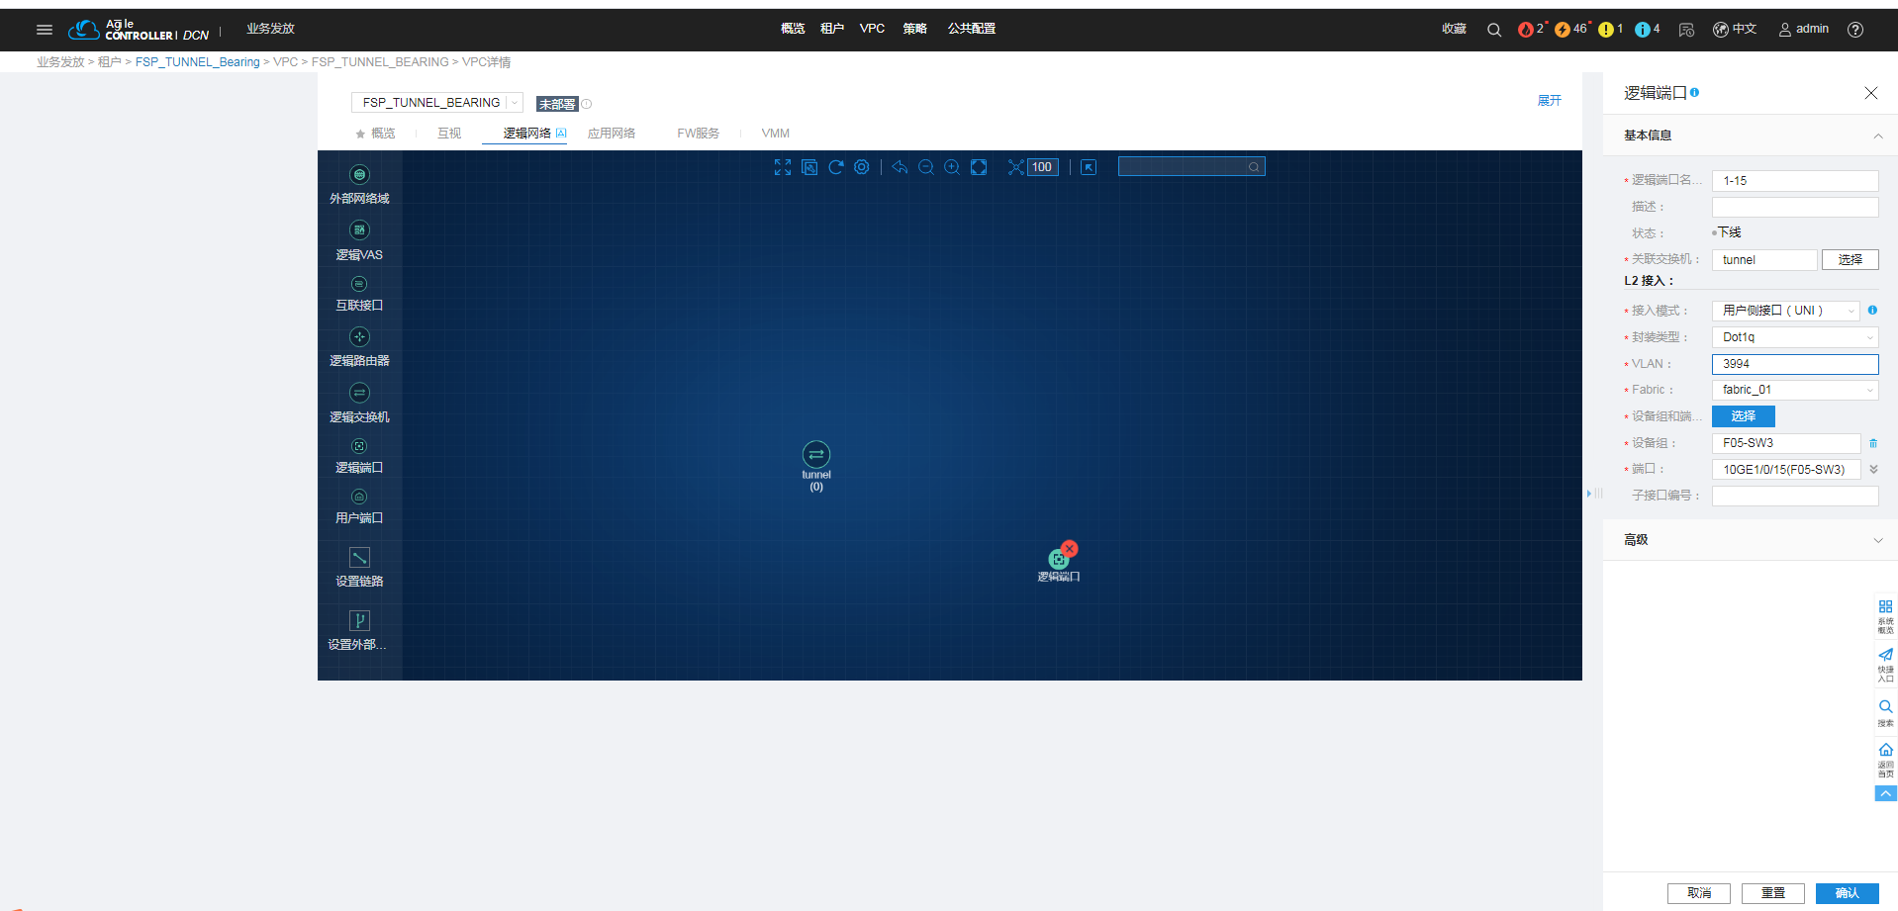
            - 按照如上方法，依次导入步骤1中获取的所有交换机端口。
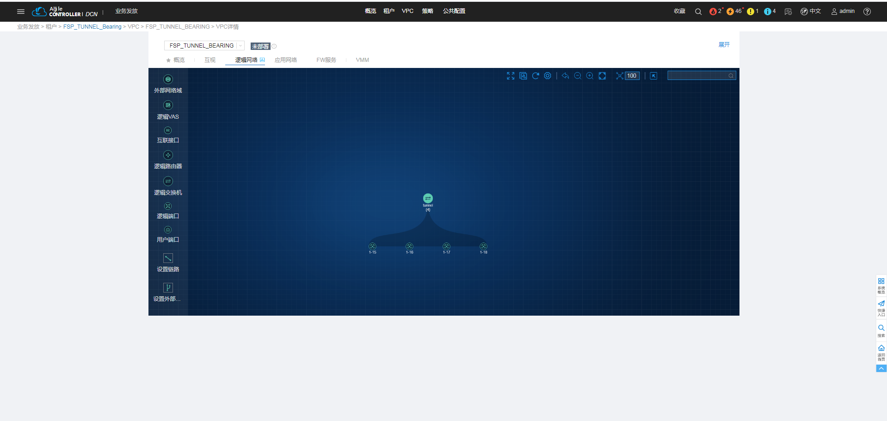
            - 单击新创建的VPC名称后面的“未部署”单击“部署”，确认部署。
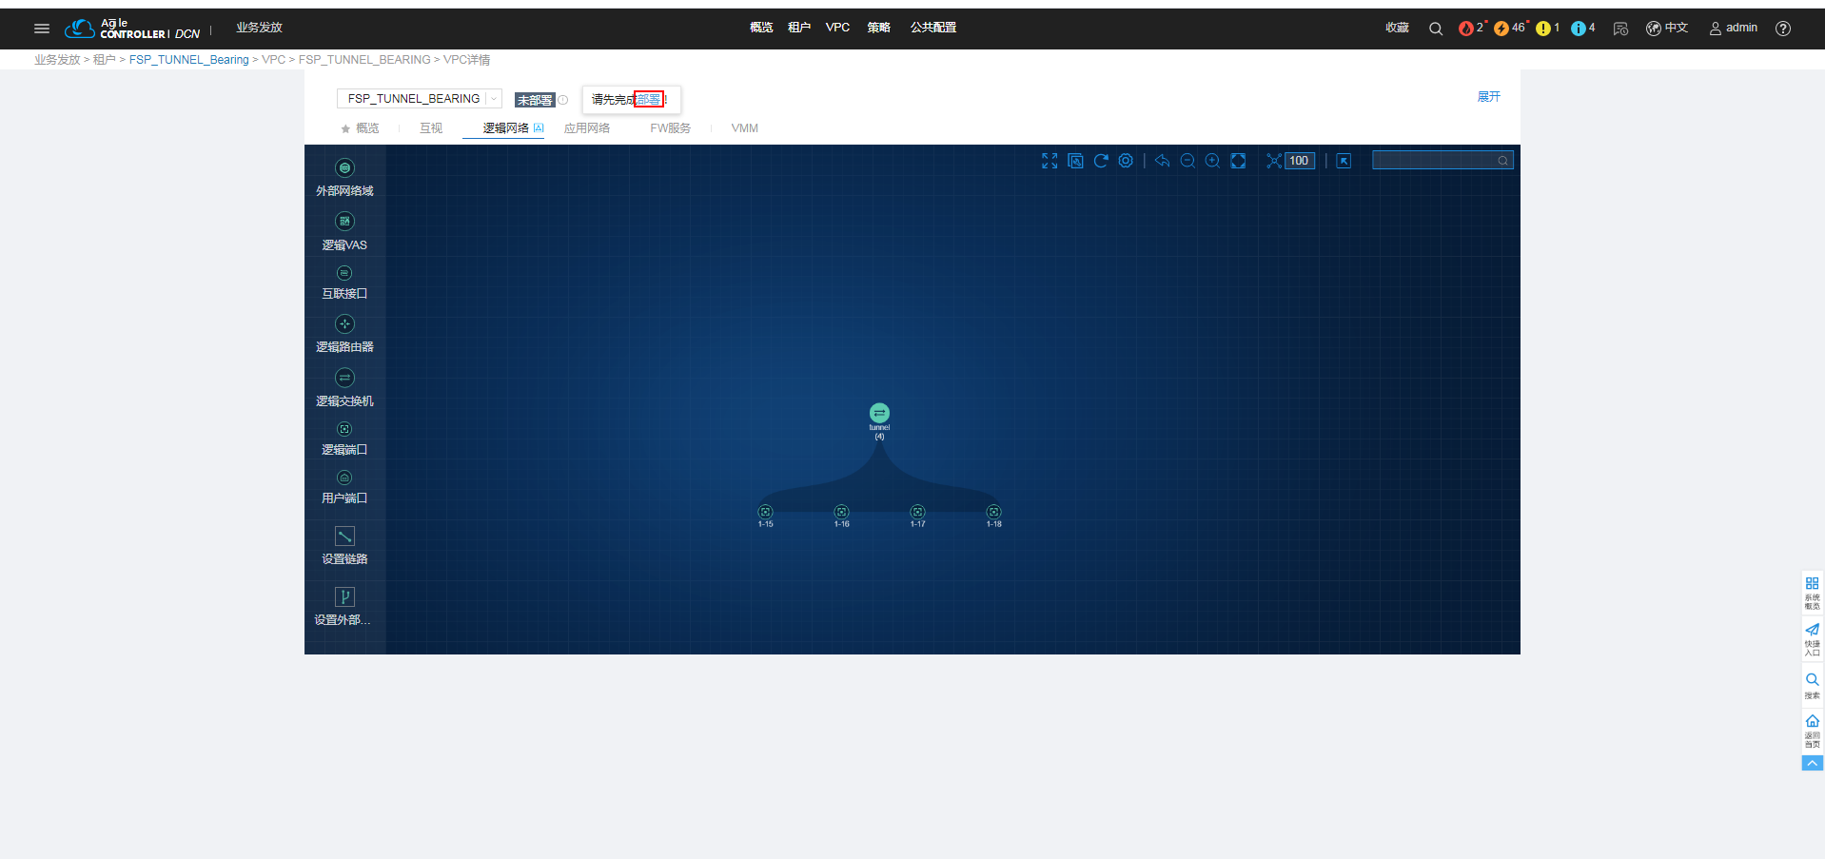
提示成功后，VPC状态为“已部署”。
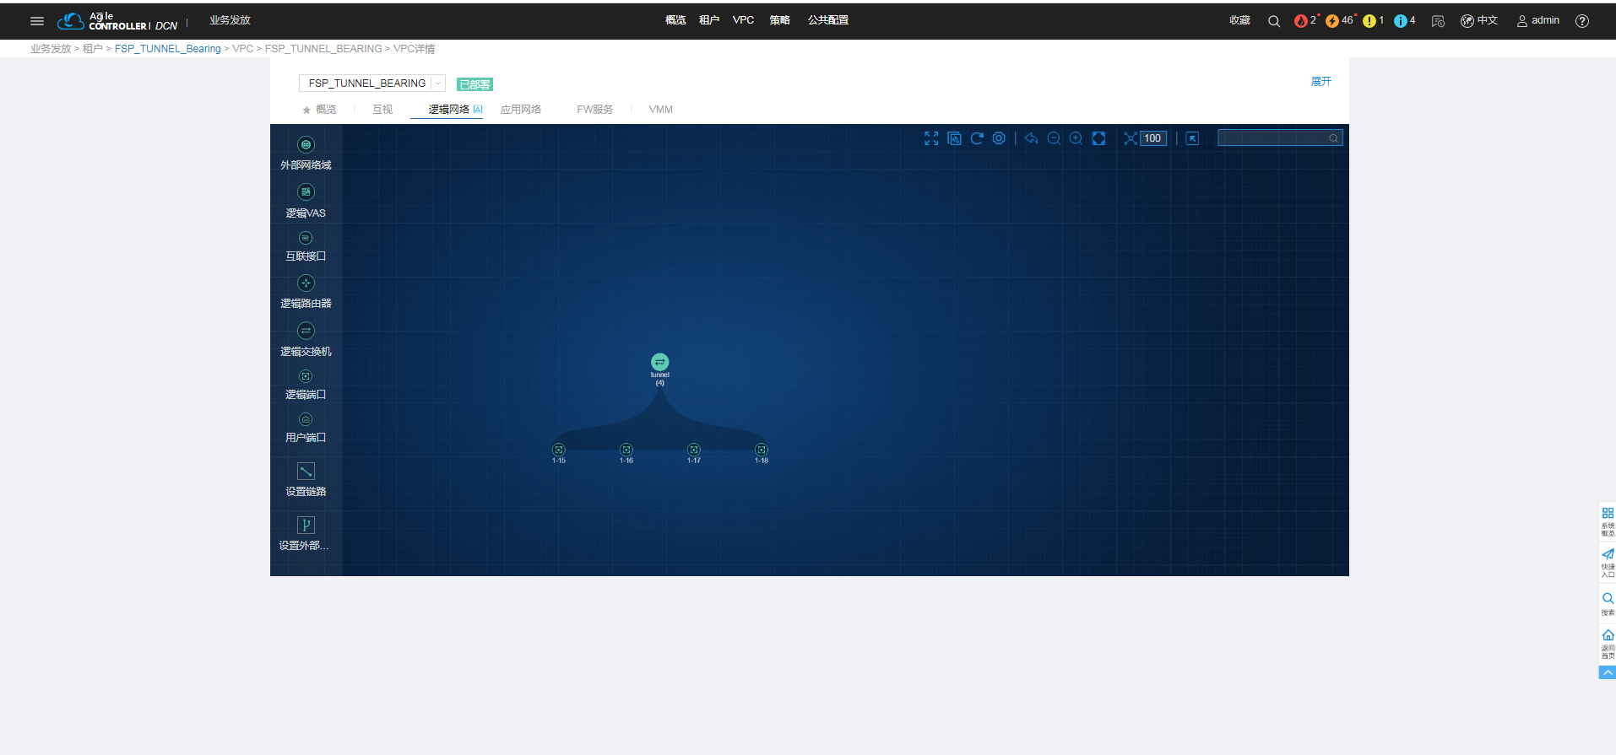
----结束

工程组网配置准备
操作场景
对于镜像目的端为物理机的场景，需要完成如下配置，当镜像目的端为虚机时，不涉及该配置。
操作步骤
以Linux系统物理机为例，配置GRE隧道口的操作步骤如下：
            - 在物理机上配置一个IP地址，确保该IP与被镜像源端虚机所在Host节点的tunnel_bearing网络可通。
            - 创建隧道口。
ip tunnel add greXXXmode gre remote remote-ip local local-ip ttl 255
其中，
greXXX：GRE隧道口名称
remote-ip：远端的地址，即虚机所在Host节点tunnel_bearing IP
local-ip：本地地址，即物理机本端配置的IP
            - 使能步骤2中新建的GRE隧道口greXXX。
ip link set greXXX up
            - 若被镜像的虚机涉及迁移过程，为保证迁移后的虚机端口能继续被镜像，需按如上步骤在物理机上预创建好与VM可能迁移到的Host节点之间的GRE隧道口。
附移除GRE隧道口的相关命令：
ip link setgreXXX down
ip tunnel del greXXX
----结束

配置端口镜像
操作场景
OVS端口镜像未提供Portal，用户需要通过API或CLI来配置端口镜像，请参考《FusionSphere OpenStack 8.0.1 API Reference.doc》API参考手册。
本章节给出一个简单镜像配置示例，其组网图如图2-1所示。图2-2为多对多端口镜像组网图，即指定一个源端口可以创建多个tapflow，实现同时被多个监控端监控。
- 被监控虚拟机：Monitored，部署在CN#1。
- 解析器：Analyzer，部署在物理机。
              - 镜像配置示例组网图
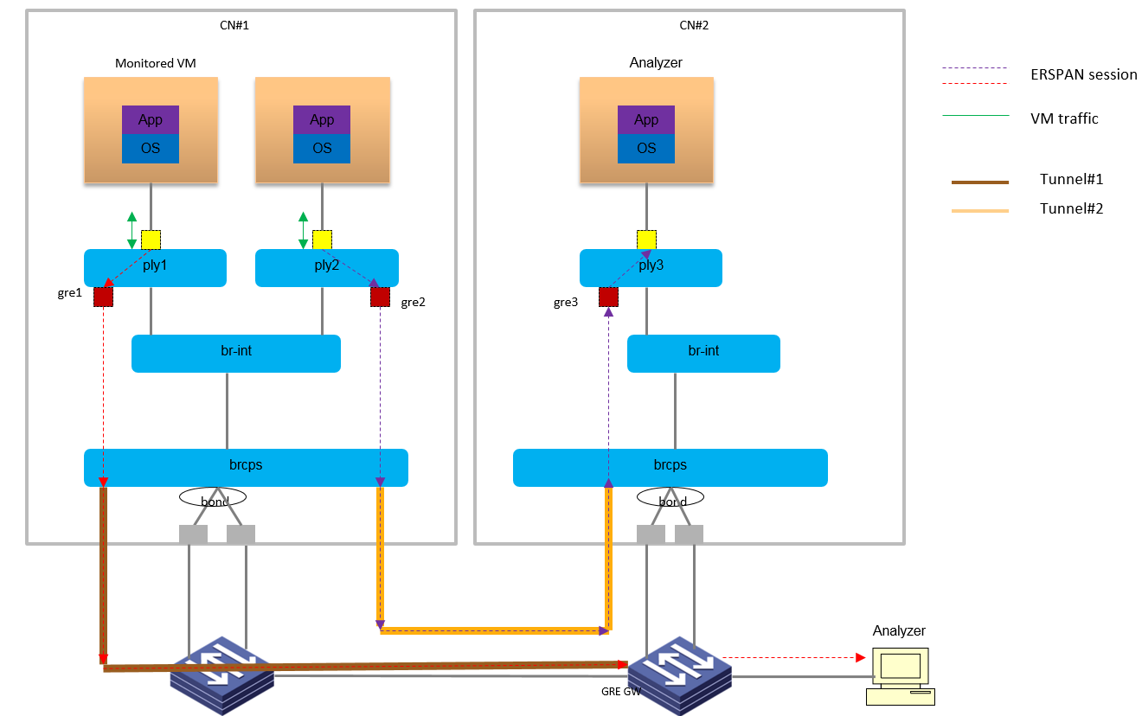

              - 多对多端口镜像组网图
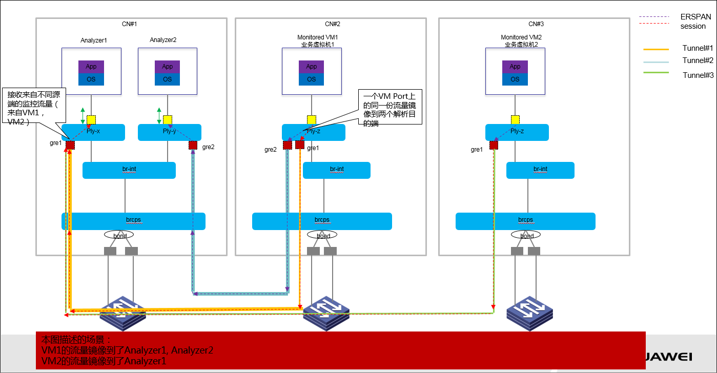

前提条件
- 已创建挂载了内核态OVS网卡的虚拟机。
- 需保证创建tap-flow、tap-service的租户与关联port的租户一致。
操作步骤
            - 执行以下命令，创建TapService，指定镜像目的端信息。
如果镜像解析器在物理节点，则创建TapService时，无需指定port id，但是要指定镜像解析器所在的GRE 隧道IP，具体执行命令如下：
neutron tap-service-create --port port_id --tenant-id tenant_id --segmentation-id segmentation_id --remote-ip remote_ip
- tenant_id为port所属tenant的id。
- Segmentation_id为创建隧道端口所需的参数，可以任意指定数值，不同的TapService之间该数值不能相同。
回显结果如下图所示。
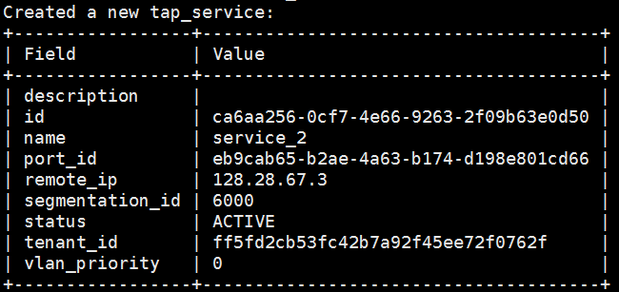
            - 执行以下命令，获取源虚拟机端口uuid。
nova interface-list server
回显结果如下图所示。
            - 执行以下命令，创建TapFlow，指定镜像源端口信息。
neutron tap-flow-create --port port_id --tap-service tap_service_id --direction IN|OUT|BOTH --source-vlan vlan_id --tenant-id tenant_id
回显结果如下图所示。
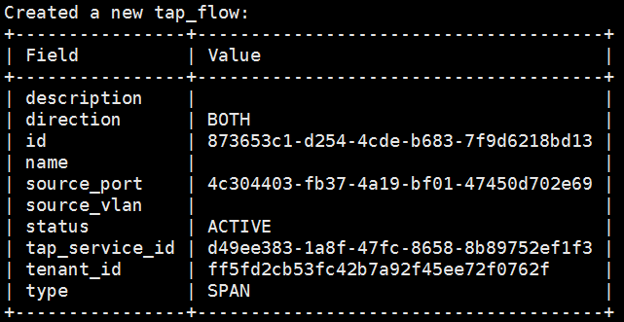
（可选）如果想要实现同一个源端口同时被多个监控端监控，可以指定该源端口及另外一个监控端的tapservice，执行该创建命令再次创建tapflow。
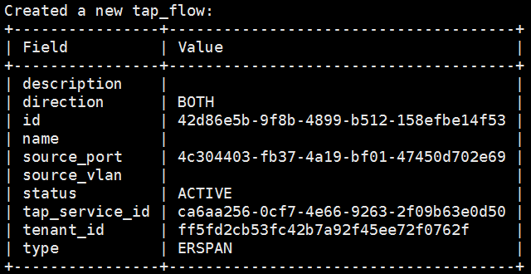
- 对于源端口为vlan_trunk的场景，可以通过指定--source-vlan vlan_id来决定对哪个子端口做镜像，如果不指定该字段，表明要对父端口和所有子端口做镜像。
- 基于同一个vlan_trunk的源端口创建多条tapflow规则时，不允许创建既有不指定--source-vlan，又有指定--source-vlan的规则。
----结束

删除端口镜像
操作场景
OVS端口镜像未提供Portal，用户需要通过API或CLI来配置端口镜像，请参考《FusionSphere OpenStack 8.0.1 API Reference.doc》API参考手册。
本章节给出一个简单删除镜像配置示例。
前提条件
已配置端口镜像。
操作步骤
            - 执行以下命令，删除指定TapFlow。
neutron tap-flow-delete tap_flow_id
            - 执行以下命令，删除指定TapService。
删除TapService时会删除所关联的所有TapFlow。
neutron tap-service-delete tap_service_id
----结束

卸载软件包

删除端口镜像数据配置
操作场景
在卸载端口镜像相关软件包前，需删除neutron-server中端口镜像的数据配置。
前提条件
- 已经安装端口镜像软件包。
- 已经进行相关的端口镜像数据配置。
操作步骤
配置service_provider
            - 执行以下命令，查询当前service_provider的配置。
cps template-params-show --service neutron neutron-server
配置项的具体值以实际查询出来的结果为准，例如，查询结果如下图所示：
            - 执行以下命令，删除neutron-server中service_provider的配置中端口镜像的taas。
cps template-params-update --service neutron neutron-server --parameter service_provider=example3
- example3为将步骤1中查询出的配置中端口镜像配置删除后的配置项，不要误删或增加其他配置项。
- 端口镜像配置为：TAAS:TAAS:neutron_taas.services.taas.service_drivers.taas_rpc.TaasRpcDriver:default
            - 以步骤1的查询结果为例，执行以下命令，删除neutron-server中service_provider的配置中端口镜像的taas。
cps template-params-update --service neutron neutron-server --parameter service_provider=LOADBALANCERV2:Haproxy:neutron_lbaas.drivers.haproxy.plugin_driver.HaproxyOnHostPluginDriver:default
            - 执行以下命令，提交变更配置。
cps commit
配置service_plugins
            - 执行以下命令，查看当前service_plugins的配置。
cps template-params-show --service neutron neutron-server
配置项的具体值以实际查询出来的结果为准。例如，查询结果如下图所示：
            - 执行以下命令，删除neutron-server中service_plugins的配置中端口镜像的taas。
cps template-params-update --service neutron neutron-server --parameter service_plugins=example4
example4为将步骤5中查询出来的配置中端口镜像配置（taas）删除后的配置项，不要误删或增加其他配置项。
            - 以步骤5的查询结果为例，执行以下命令，删除neutron-server中service_plugins的配置中端口镜像的taas。
cps template-params-update --service neutron neutron-server --parameter service_plugins=router,metering,qos_extension,trunk,servicechain,neutron_lbaas.services.loadbalancer.plugin_vlb.VlbLoadBalancerPluginV2
            - 执行以下命令，提交变更配置。
cps commit
----结束

操作步骤
            - 通过反向代理IP地址登录FusionSphere OpenStack的安装部署界面。
- 登录地址格式为https://FusionSphere OpenStack反向代理IP地址:8890，例如："https://192.168.211.90:8890"。
- 默认用户："admin"，初始密码为："FusionSphere123"，密码已经在PXE安装主机（推荐）首次登录时更改。
            - 在界面左侧导航树中，选择“配置 > 角色”，选择已经部署“port-mirror”的节点。
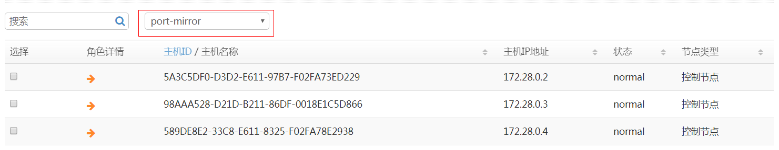
            - 将“角色配置工作区”中的“port-mirror”依次拖动到下图右上角红色方框内的中，并单击，提交变更。
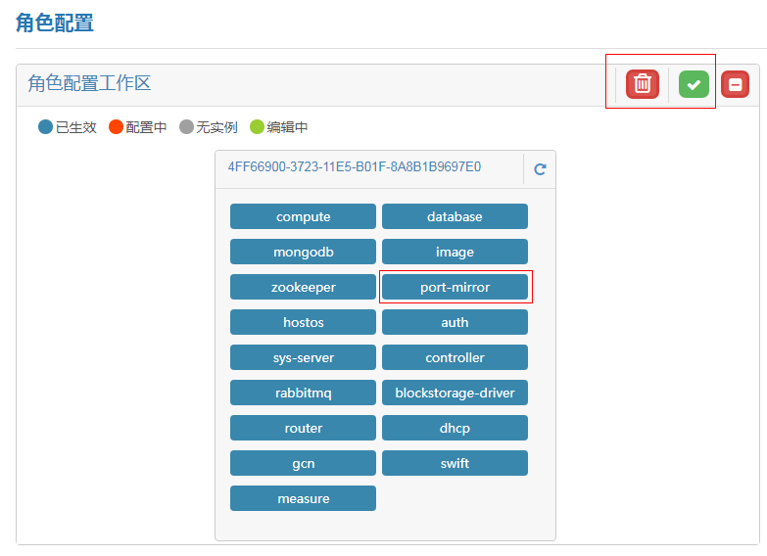
            - 在界面左侧导航树中，选择运“运维 > 第三方包管理”，单击下图中红色方框内右侧的，卸载端口镜像的软件包（FN_Port_Mirror_8.0.1.tar.gz）。
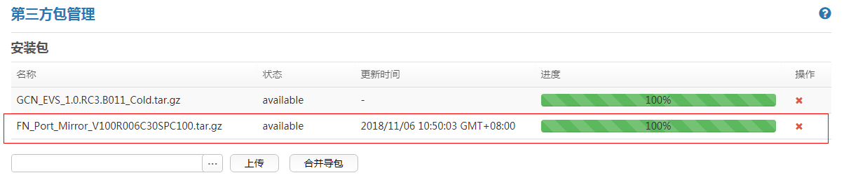
----结束

附录
3.1 导入环境变量

导入环境变量
操作场景
系统在安装完成后，默认打开鉴权模式，在执行CPS及OpenStack命令前，需要先导入环境变量才能操作。
系统提供了导入环境变量的快捷脚本，但需要先确认默认的环境变量是否与系统匹配。
环境变量中的参数解释如表3-1所示。
                - 环境变量参数说明
参数 | 含义 | 获取方法
OS_AUTH_URL | 鉴权地址，对应OpenStack服务的endpoint。  使用publicURL的endpoint。  需修改的部分包括AZ名、DC名、以及域名后缀。 | 格式为https://identity.az1.dc1.domainname.com:443/identity/v3。  AZ名、DC名以及域名后缀可通过在FusionSphere OpenStack安装部署界面，“配置 > 系统”页面，在“域名修改”区域框单击“修改”查看。
OS_USERNAME | 执行操作时使用的DC管理员的账号。  DC管理员在安装完成后自动创建。  修改域名如果修改了DC名称，不会创建新的DC管理员帐户dcname_admin以及新的租户信息dc_test_dcname、dc_system_dcname和dc_network_dcname。且在后续通过命令行执行操作导入环境变量时不能修改“export OS_USERNAME”和“OS_TENANT_NAME”的值，需要保持和修改前一致。  系统中当前的dcname名称可通过执行cps template-params-show --service cps cps-web命令查看回显信息中的“dc_admin_name”的值，执行此命令前需要执行source set_env，且不用输入密码，待提示输入CPS用户名和密码时输入“cps_admin”及默认密码“FusionSphere123”，使用CPS鉴权。 | 格式为dcname_admin。例如dcname为dc1，则DC管理员用户名为dc1_admin。dcname可通过在FusionSphere OpenStack安装部署界面，“配置 > 系统”页面，在“域名修改”区域框单击“修改”查看。
OS_TENANT_NAME | 执行操作的DC管理员所属租户信息。  租户信息在安装完成后自动创建。  修改域名如果修改了DC名称，不会创建新的DC管理员帐户dcname_admin以及新的租户信息dc_test_dcname、dc_system_dcname和dc_network_dcname。且在后续通过命令行执行操作导入环境变量时不能修改“export OS_USERNAME”和“OS_TENANT_NAME”的值，需要保持和修改前一致。系统中当前的dcname名称可通过执行cps template-params-show --service cps cps-web命令查看回显信息中的“dc_admin_name”的值，执行此命令前需要执行source set_env，且不用输入密码待提示输入CPS用户名和密码时输入“cps_admin”及默认密码“FusionSphere123”，使用CPS鉴权。 | 格式为dc_system_dcname。dcname可通过在FusionSphere OpenStack安装部署界面，“配置 > 系统”页面，在“域名修改”区域框单击“修改”查看。
OS_REGION_NAME | 本地域名，如az1.dc1。 | AZ名、DC名可通过在FusionSphere OpenStack安装部署界面，“配置 > 系统”页面，在“域名修改”区域框单击“修改”查看。
OS_ENDPOINT_TYPE | endpoint的类型，在使用OpenStack的命令时需要导入，请使用“internalURL”。 | -
NOVA_ENDPOINT_TYPE | endpoint的类型，在使用OpenStack的命令时需要导入，请使用“internalURL”。 | -
CINDER_ENDPOINT_TYPE | endpoint的类型，在使用OpenStack的命令时需要导入，请使用“internalURL”。 | -
OS_VOLUME_API_VERSION | 使用的VOLUME版本，需要输入2，表示使用V2版本。 | -
OS_PROJECT_NAME | 与OS_TENANT_NAME含义相同，部分命令行会使用OS_PROJECT_NAME和OS_PROJECT_DOMAIN_NAME来确定租户。 | -
OS_PROJECT_DOMAIN_NAME | 执行操作所使用的租户所在的domain名称。 | -
OS_USER_DOMAIN_NAME | 执行操作所使用的用户所在的domain名称 | -
OS_IDENTITY_API_VERSION | 使用的identity api版本号，输入3表示使用v3的identity接口。 | -

操作步骤
            - 使用“PuTTY”工具登录“OM管理平面IP”，以fsp帐号（默认密码：Huawei@CLOUD8）登录。
            - 执行su - root命令切换至“root”用户（默认密码：Huawei@CLOUD8！）。
            - 执行以下命令，导入环境变量。
source set_env
            - 选择鉴权方式。内置DC管理员的Keystone V3鉴权、CPS鉴权、Keystone V2鉴权、内置云管理员的Keystone V3鉴权四种鉴权方式。
执行source set_env命令的回显信息如下：
please choose environment variable which you want to import:
(1) openstack environment variable (keystone v3)
(2) cps environment variable
(3) openstack environment variable legacy (keystone v2)
(4) openstack environment variable of cloud_admin (keystone v3)
please choose:[1|2|3|4]
鉴权方式介绍：
- 使用内置DC管理员的OpenStack KeyStone V3鉴权，输入“1”，按“Enter”，并按提示输入“Dcname_admin”（内置的DC管理员账号）的密码。
默认密码：“FusionSphere123”。
密码输入成功后如果有cps host-list和nova list命令的自动回显信息，则表示环境变量导入成功。导入成功后系统使用内置DC管理员的Keystone V3鉴权。可以正常执行CPS命令和OpenStack命令。
在OpenStack的Mitaka版本中，Keystone命令行接口做了归一化处理，全部封装为OpenStack命令。在Identity service注册为V3路径时，原Keystone命令行在执行tenant/role/service相关命令时会存在兼容性问题。在FusionSphere OpenStack V100R006C10版本全新安装场景下，默认注册的Identity endpoint为V3路径，因此在FusionSphere OpenStack的安装部署完全完成之后，请优先使用Keystone V3鉴权，并使用同等功能的openstack project/role/service命令。
- 使用CPS的鉴权，输入“2”，按“Enter”，并按提示输入“CPS_USERNAME”的用户名和密码。
用户名：“cps_admin”，默认密码：“FusionSphere123”。
输入完成后如果有cps host-list命令的自动回显信息，则表示环境变量导入成功。使用CPS鉴权导入环境变量后只能执行CPS相关命令，无法执行OpenStack命令，所以回显信息会在执行完nova list后提示“ERROR...”。
在未完全部署完成FusionSphere OpenStack之前，OpenStack鉴权还未启用，或Keystone鉴权异常时，可使用CPS鉴权。
- 使用OpenStack的Keystone V2鉴权，输入“3”，按“Enter”，并按提示输入“OS_USERNAME”的密码。
默认密码：“FusionSphere123”。
密码输入成功后如果有cps host-list和nova list命令的自动回显信息，则表示环境变量导入成功。导入成功后系统使用Keystone V2鉴权。可以正常执行CPS命令和OpenStack命令。
在FusionSphere OpenStack V100R006C10版本全新安装场景下，如果使用此种鉴权方式，原Keystone命令行在执行tenant/role/service相关命令时会存在兼容性问题，将无法执行。为了兼容之前版本的鉴权方式，仍然支持Keystone V2鉴权，建议优先使用Keystone V3鉴权。
- 使用内置云管理员账号的OpenStack Keystone V3鉴权，输入“4”，按“Enter”，并按提示输入”cloud_admin”（内置的云管理员账号）的密码。
默认密码：“FusionSphere123”。
密码输入成功后如果有cps host-list和nova list命令的自动回显信息，则表示环境变量导入成功。导入成功后系统使用内置云管理员账号的Keystone V3鉴权。可以正常执行CPS命令和OpenStack命令。
----结束

